นิทานเรื่องภรรยาตัวเล็ก

Eventyret om den bitte lille kona
กาลครั้งหนึ่งมีภรรยาคนหนึ่งมีรูปร่างเล็ก เธอมีบ้านเล็กหนี่งหลัง มีโต๊ะเล็กหนึ่งตัว มีเก้าอี้เล็กหนึ่งตัว มีม้านั่งเล็กหนี่งตัว และถังใบเล็กหนี่งใบ.
เธอยังมีวัวตัวเล็กอีกตัวหนึ่ง มันร้อง เมอ.
และเจ้าแมวน้อยหนึ่งตัว มันร้องเหมียว.
ครั้งหนึ่งภรรยาตัวเล็กคนนี้ ได้นำถังใบเล็กไปใส่นมวัว ที่รีดจากเจ้าวัวตัวน้อย.
และเธอได้วางถังที่บรรจุนมน้อยๆนี้ ไว้บนโต๊ะเล็ก.
ในเวลานั้นเจ้าแมวตัวน้อยเข้ามา.
มันกระโดดขึ้นบนม้านั่งเล็กก่อน และต่อไปยังเก้าอี้เล็ก และจากนั้นไปยังโต๊ะเล็ก และมันก็ดื่มนมจนหมดเกลี้ยง.
ในขณะเดียวกัน ภรรยาตัวเล็กเดินเข้ามา «ไป เจ้าแมว» เจ้าแมววิ่งหนีเข้าป่า และไม่กลับมาอีกเลย.
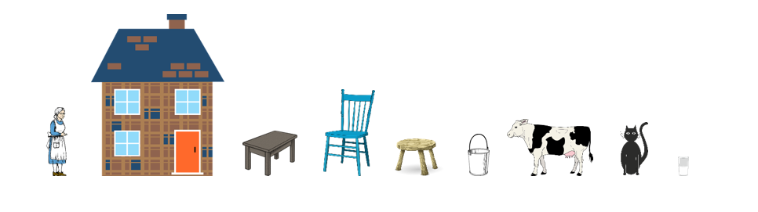
Det var en gang en bitte liten kone som hadde et bitte lite hus og et bitte lite bord og en bitte liten stol og en bitte liten krakk og en bitte liten bøtte.
Og så hadde hun en bitte liten ku som sa MØØØØ.
Og en bitte liten katt som sa MJAU.
En gang tok den bitte lille kona den bitte lille bøtta og melket den bitte lille kua.
Og så satte hun den bitte lille melken på det bitte lille bordet.
Men da kom den bitte lille katta inn.
Først hoppet katta opp på den bitte lille krakken og så på den bitte lille stolen og så på det bitte lille bordet og drakk opp all melken!
Men da kom den bitte lille kona inn. HUSJ katt! Og katta sprang til skogs og kom aldri mer igjen.

